**THIẾT KẾ HỆ THỐNG**

1. **Thiết kế Database:**

* HangHoa(MaHang: char(6), Gia: money, SoLuong: int, TenHang: nvarchar(50))
* KhachHang(MaKH: char(6), TenKH: nvarchar(50), SDT: char(13))
* DoaDonBan(MaHDB: char(6), TenKH: nvarchar(50), TenHang: nvarchar(50), SoLuong: int, NgayBan: date )
* NguoiBan(Ten: nvarchar(50), SDT: char(13))
* NhaCungCap(MaNCC: char(6), TenNCC: nvarchar(50), SDT: char(13))
* HoaDonNhap(MaHDN: char(6), GiaNhap: money, MaNCC: char(6), NgayNhanHang: date, TenHang: nvarchar(50), SoLuong: int)

1. **Thiết kế lớp:**



1. **Thiết kế giao diện**

# * Sơ đồ màn hình:

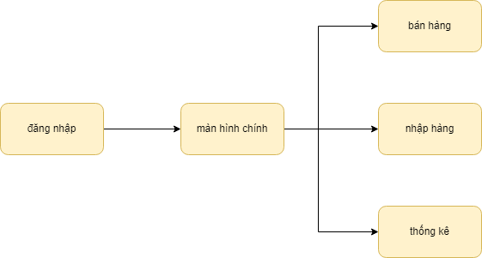

# 3.1 Đăng nhập

# 3.2 Màn hình chính

# 3.3 Bán hàng

# 3.4 Nhập hàng

# 3.5 Thống kê